Colegio República Argentina
O’Carrol # 850- Fono 72- 2230332
Rancagua

TAREA DE CIENCIAS NATURALES 3° BÁSICO SEMANA 10
DEL 1 AL 5 DE JUNIO
Nombre:
Curso: Fecha:
BASADO EN OA 10:
Investigar experimentalmente y explicar algunas características del sonido, por ejemplo: viaja en todas las direcciones, se absorbe, se refleja, se transmite por medio de distintos materiales.

- Te invitamos a realizar el experimento de la página 104:
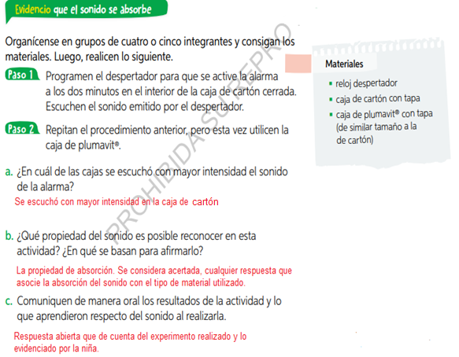

- Ahora… ¡Te invitamos a jugar en esta sopa de letras!
Encuentra en la sopa de letras las palabras que completan las oraciones.
Puedes copiar en tu cuaderno las frases completas.

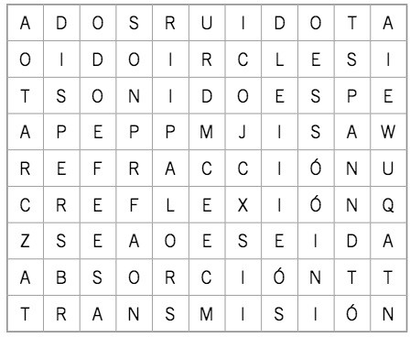

- El sonido se propaga en todas direcciones.

- La absorción ocurre cuando el sonido choca con las paredes y pierde energía.

- En la biblioteca no está permitido hacer ruido

- El sonido disminuye su intensidad debido a la transmisión.

- La reflexión ocurre cuando el sonido choca con una superficie dura

- Completa las siguientes oraciones con las palabras adecuadas.

- El sonido se produce debido a la vibración de un cuerpo.

- El sonido viaja en todas direcciones

- La absorción y la reflexión son dos de las propiedades del sonido.

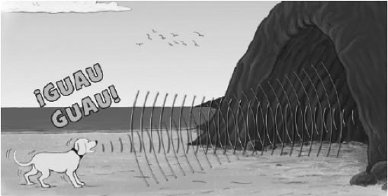
- Observa la siguiente imagen:
¿Por qué esta imagen representa la propiedad de reflexión del sonido? Explica.
Porque el sonido emitido por el perro choca con la montaña y produce el eco o sonido que se repite.
DESAFÍO:
Te invitamos a abrir el libro en la página 100 y leer el texto que allí aparece, luego observa el gráfico y responde en el cuaderno las preguntas. Como no estamos en el colegio debes trabajar de manera individual.
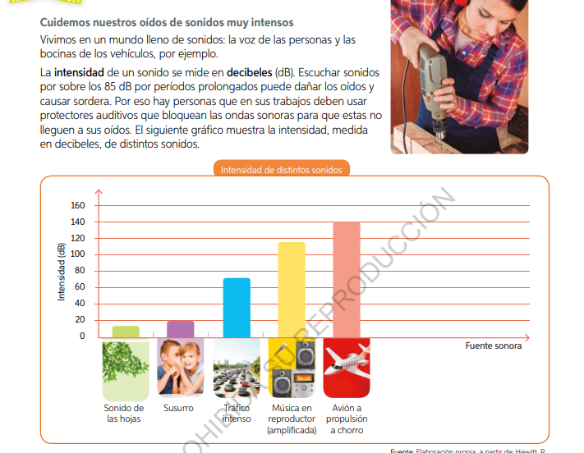
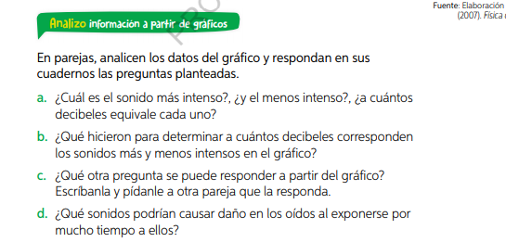
¡Éxito, siempre confiamos en ti!

